INDIA
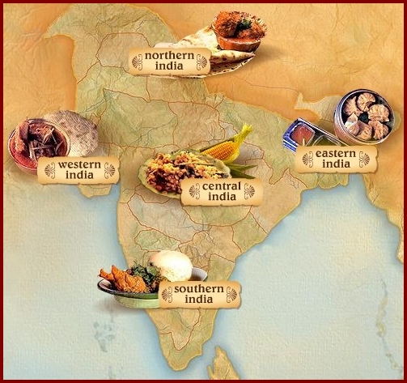

Kohtudes ja suhtlema hakates
hinduga on esmane asi, mida hindu
küsida võib „Mis ametit sa pead”.
Sellega pannakse paika kuuluvus hindudele
tavapärasesse kastisüsteemi.

SÖÖMINE, JOOMINE. SÖÖGIAJAD JA TÜÜPILISED ROAD
Tüüpiline India söök on mitmekesine ja mitmekülgne elamus (loomulikult on Indias inimesi, kes elatuvad lahjadest teravilja-, riisi- või jogurtitoitudest). India köök koosneb peamiselt kohalikest toiduainetest, eeskätt värsketest köögiviljadest, marineeritud ja konserveeritud köögiviljadest, mereandidest, riisist ja leivast. Kuigi hindud puutuvad üha enam kokku lääne toitudega, armastavad nad oma kööki ja enamik naudib korraliku India söögikorda. Toit võib olla väga piprane, kuid mitte alati (lõuna pool kasutatakse rohkem maitseaineid - see on otseselt seotud vajadusega toitu palavas kliimas säilitada; samas kasutatakse põhjas rohkem piimatooteid, jogurtit ja piima, kuna neid on jahedamas kliimas kergem säilitada). Palju on värskelt küpsetatud leivasorte (papadam`id, nan´d jms). Tüüpiliselt küpsetatakse India leivad tandooris so spetsiaalne ahi.

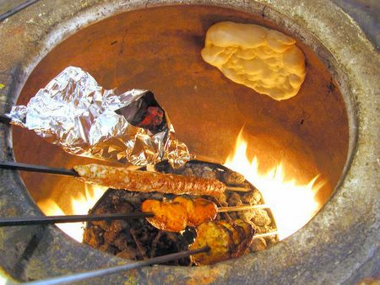 tandooriahi

Küpsetatud või praetud täidisega klimbid on samosa´d ning neid pakutakse söögikorra alguses suupistetena.
Tavaline toit on thali, mis kujutab endast kandikule asetatud keedetud riisi, paksu läätsesuppi ning maitsestatud keedetud köögivilja (kartul, lillkapsas jm). Selle kõrvale nisujahust ja veest valmistatud ümarad leivad tshapati'd, sinna juurde ka hapupiim (ingl. k curd) ja tavaline joogivesi, mida võib täiesti rahulikult juua. Raita, kujutab endast paksu hapupiima segu tomati, kurgi ja sibulaga ning sinna peale raputatakse veel punast ja musta pipart. Tshai (ei ole meie mõistes tee) on põhiline jook, mida valmistatakse suurest portsust mustast teest, piimast (või piimapulbrist), suhkrust ja sinna hulka maitseaineid, näiteks ingveri ja kaneeli. Maitseb nagu kakao või halvimatel juhtudel nagu piparkoogi taigen. Lihadest pakutakse kana ja kitseliha (parem, kui veiseliha). Mõnes kohas pakutakse ka sealiha, aga siga on seal tõesti roojane looma, kes toitub prügimägedel vedelevatest viimastest jääkidest ning rentslis leiduvast sitast. Kalatoite on võimalik süüa mere või mingi muu veekogu lähedastes piirkondades (hindud ise eriti liha ja kala ei söö). Pakutakse ka kartuli chipse ja keedetud kartulit. Lisaks puuviljad: õunad, banaanid, ananassid, mandariinid, kuivatatud datlid; lõuna pool Gujarat-s ka arbuusi ja viinamarja.

Hommikusöök toimub umbes poole kaheksast üheksani. Teed juuakse Indias tavaliselt piima ja suhkruga, kui soovite ilma, peate seda tellides ütlema. Vahel pakutakse hommikusöögi ajal jogurti ja puuviljajooke.
Lõuna oli traditsiooniliselt päeva põhiline toidukord - ja isegi tänapäeva kiirustavates suurlinnades võib see olla mitmekäiguline väljapeetud sündmus ja samas võib lõuna olla ka lihtne suupiste, mis valmistatakse ja süüakse mõne minutiga. Lõunat süüakse umbes kaheteistkümnest üheni ja see koosneb lihast, kalast ja / või köögiviljast koos riisiga. Paljud road on aurutatud, praetud või keedetud erineval viisil lihtsalt või keerukamalt. Tüüpilised joogid, mida lõuna- ja õhtusöögi juurde pakutakse, on karastusjoogid ja / või tee (õlut joovad mittemoslemid või mitte nii ranged moslemid).
Õhtusööki süüakse alates kella kuuest õhtul, tavaline aeg on kell seitse. Isegi kui päeva põhiline söögikord oli lõuna, on õhtusöök ainult pisut kergem - nii on sageli, kui pere on kodus. Õhtusöögimenüü on sageli sarnane formaalse lõunaga. Kui alkoholi juuakse, võidakse enne sööki alustada õllega, söögi ajal pakutakse õlut ja lõpetuseks teed. Indialased jumaldavad magusat ning pakuvad seda nii enne kui ka pärast sööki. Kui lähete india koju kas või lühikesele külaskäigul, pakutakse teile magusaid hõrgutisi ja jahedat jooki (tavaliselt jäävett, limonaadi või puuviljamahl) ja/või teed. Magusat armastatakse Indias niivõrd, et magusaid marineerituid puuvilju, vürtsikat puuviljarooga ja magusaid kondiitritooteid müüakse magusapoodides (shwarma), kuhu võib igal ajal teed või kohvi jooma ja magusat sööma minna.

